**附件1：**

**标的清单**

|  |  |  |  |  |  |  |
| --- | --- | --- | --- | --- | --- | --- |
| **配套单元** | **面积/㎡** | **合作分成最低标准** | **合作期限** | **竞价保证金** | **成熟期考核评估值**  **（竞价底价/元/年)** | **增价幅度/元/年** |
| **C1-1\C1-2\C2-1** | 642 | 运动培训、形体矫正、运动体适能业态：25元/人/次  儿童游乐场：根据配置项目另行提报 | 5年 | 7.5万 | 329760 | 8000 |
| **C1-3** | 90 | 5年 | 1.2万 | 54000 | 1500 |
| **C1-6** | 425 | 5年 | 6万 | 255000 | 6000 |
| **C1-4\C1-5** | 210 | 5年 | 3万 | 126000 | 3000 |

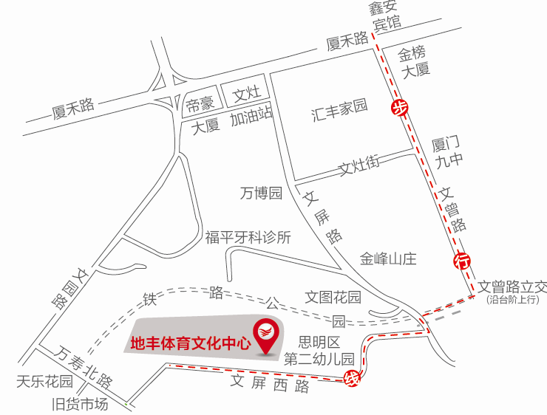**附件2：区位示意图**

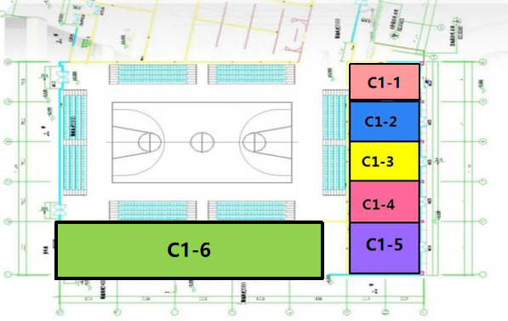

竞体馆1楼

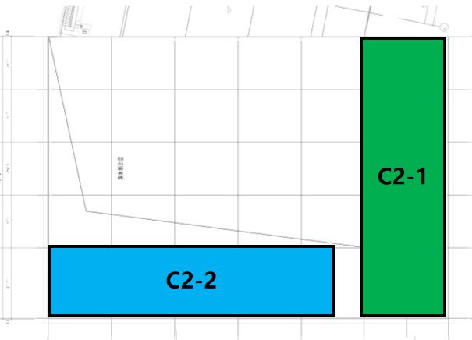

竞体馆2楼